# Photoshop基础

第1天课堂笔记（本课程共2天）

# 目录

Photoshop基础 1

目录 2

PS用途 3

PS界面 3

PS基础操作 3

移动工具 3

撤销 3

颜色、拾色器 3

选区 4

图层 4

# PS用途

photoshop：最主要的一款设计软件

广告设计、包装设计、网页设计、UI设计、CG插画设计以及三维效果图后期处理、淘宝网店装修。

公司：美国的Adobe公司，display小软件。

# PS界面

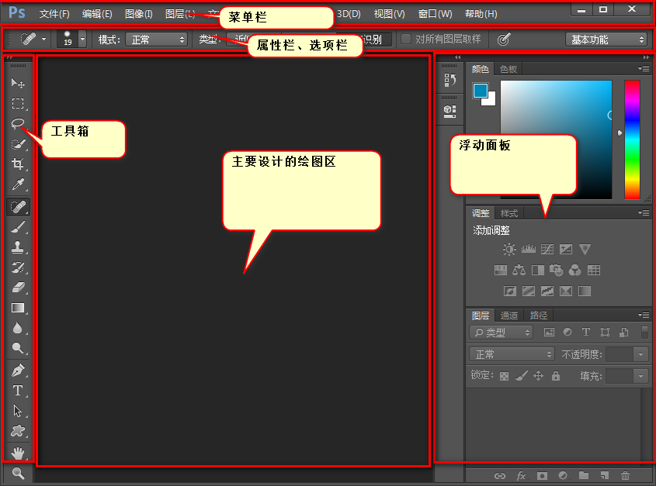

菜单栏：

快捷访问：功能键是Alt。通过Alt+L选中图层之后，放开我们的功能键，再继续选择。

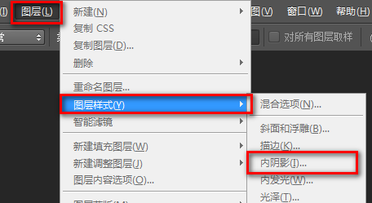

首选项设置：

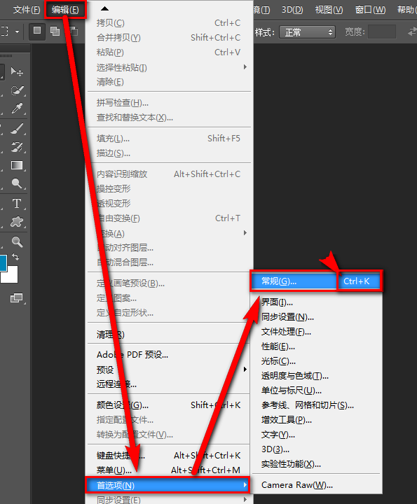

选项栏：

工具箱：

快捷键都是一些单独的字母，不喜欢用其他功能键辅助控制，设置下面的选项：

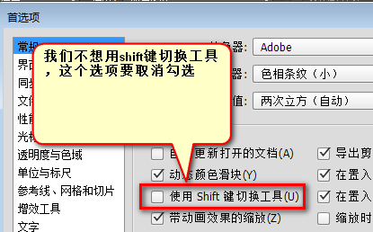

工具组打开所有选项有两种方法：

1. 右键点击这个工具组。
2. 左键长按就可以打开工具组。

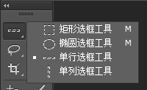

切换工具组的方法：

1. 快捷键。
2. 按住alt不放，单击鼠标左键就可以进行工具组所有的工具。
3. 点开工具组，直接点击需要的工具。

浮动面板：

打乱了面板的排列或者添加删除了一些面板，恢复成PS预设的样式，点击复位基本功能。

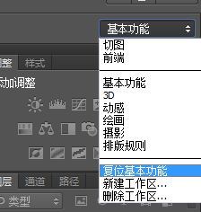

绘图区：

# PS基础操作

打开：

1. 通过菜单栏里面的，文件→打开。有一个快捷键：ctrl+O，O是open的简写。

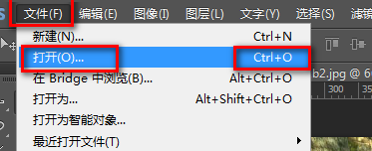

2、双击空白绘图区。

新建：

快捷键：ctrl+N。

1. 名称：在新建的时候，直接命名。
2. 预设：PS提供的默认尺寸，我们一般用web。
3. 单位：我们常用的是像素。
4. 分辨率：网页常用的就是72.
5. 颜色模式：网页常用的是RGB模式。
6. 背景内容：一般用白色或者透明。

导入图片：

找到图片，单击直接拖拽到文件。

存储：

快捷键：ctrl+s

选择存储文件格式、名字、位置。

存储为：

在不改变源文件情况下，另外存储一份。

快捷键：shift+ctrl+S

文件格式：PSD格式（默认格式）还包括其他图片格式，jpg、png、bmp、gif。

# 移动工具

快捷键：v

功能：移动图层、形状、参考线、选区内的像素等。

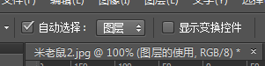

针对图层和分组，如果是自动选择，鼠标可以点击某个图层，点击谁操作谁。

没有自动选择，图层面板里面选中了谁就操作谁。蓝色框是选中状态。

移动复制：

按住功能键alt，点击要复制的图层，拖拽到新的位置，移动过程中就可以复制图层。

跨文件复制：

鼠标左键点击图层不松手，拖拽到另个文件名处，等文件切换之后，拖拽到文件绘图区域。

自由变换：ctrl+T

可以对图层或图片进行自由的收缩，如果想锁定纵横比，需要先按住shift键。

如果想以中心为基准点变化，需要按住alt键。

既锁定纵横比，又以终点为中心变化，同时按住alt+shift。

对齐：

移动工具有对齐功能，其他工具不具有。

# 撤销

还原/重做最近的操作：ctrl+Z

在还原和重做两个状态之间来回切换。

后退一步：alt+ctrl+Z

可以连续后退，直到PS保存的最大步数。

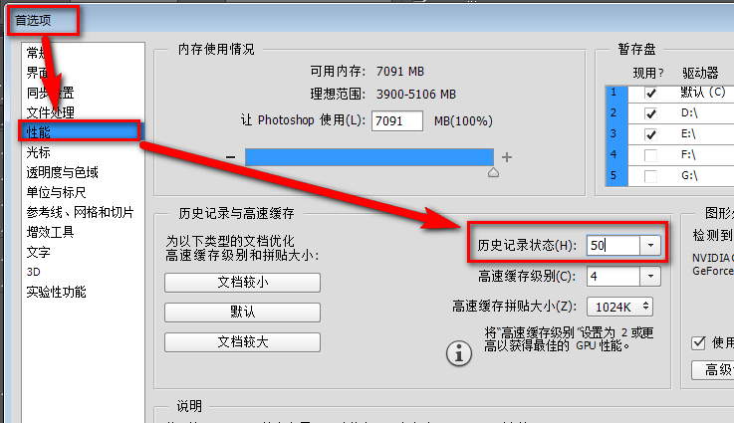

前进一步：shift+ctrl+Z

可以连续重做。

# 颜色、拾色器

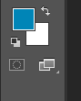

前景色和背景色：默认前黑后白。

恢复默认：D

互换前景色和背景色：X

调出拾色器调色：点击前景色或背景色

色彩三原色：rgb（0,0,0）

每个色值都是从0-255.

填充前景色：alt+delete/alt+backspace

填充背景色：ctrl+delete/ctrl+backspace

# 选区

选区：我们不需要对图片整体进行操作，我们针对某一个部分操作，保证其他部分不被影响。就需要用到选区。可以只在选区内部进行操作，外部不会被操作。

功能：填充颜色、改变位置、改变大小、删除、复制、抠图等提供的条件。

矩形选框工具：M

如果想画正方形，需要同时按住shift。

alt键可以让我们的起点作为选区的中心。

椭圆选框工具：M

如果想画正圆，需要同时按住shift。

单行、单列选区：

得到1像素宽或高的选区。单行的宽度是整个文件的宽度，单列的高度是整个文件的高度。

取消选区：ctrl+D

选区的移动：单独移动选区，必须在选框工具下。

变换选区：alt+s+t，不会变选区内部的内容。选择→变换选区。

自由变换：ctrl+T，变得是我们选区内的像素。

选区修改：

1. 边界
2. 平滑
3. 扩展
4. 收缩
5. 羽化：可以多尝试一下。

选区运算（布尔运算）：

布尔运算：或且非

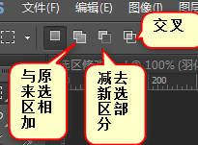

快捷键：相加shift

减去alt

交叉alt+shift

分组：ctrl+G

显示或隐藏标尺：视图菜单→标尺。ctrl+ R。

参考线：

新建：直接从标尺拖拽出来。视图→新建参考线，可以新建一个指定位置的参考线。

删除：用移动工具单独拖回标尺。视图→清楚参考线。

锁定参考线：让我们的参考线不被随便移动。

# 图层

图层就相当于一层一层的透明玻璃。

图层可以让我们只控制当前图层的元素。不会影响其他图层。

新建图层：

以当前层为基准，向当前层上建立图层

Ctrl+shift+N 会出现命名对话框

Ctrl+shift+alt+N 三键加N

以当前层为基准，向当前层下建立图层

Ctrl+新建图层的图标

删除图层：

选择操作的图层向垃圾箱处拖动

选择操作的图层点击dele

按下alt+点击垃圾箱删除当前层

点击垃圾箱跳出对话框

复制图层：

Ctrl+J 复制图层

Ctrl+shift+J剪切图层（生成一个新的图层）

当前层：图层中显示为蓝色条的效果